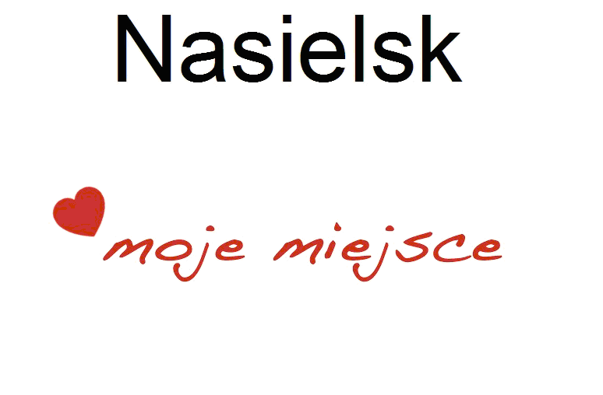
Z okazji
zbliżającego się Nowego 2017 Roku
w imieniu własnym oraz współdziałaczy akcji Masz Głos
prowadzonej na terenie Gminy Nasielsk przez Stowarzyszenie Europa i My
życzę zdrowia, szczęścia, wszelkiej pomyślności
oraz
aktywnej postawy obywatelskiej
na co dzień i od święta.

Niech sukcesem na miarę „SUPER SAMORZĄDU” okaże się zaangażowanie mieszkańców Gminy Nasielsk razem z lokalną władzą
na rzecz inicjatywy zaplanowanej w ramach projektu realizowanego
przez Fundację aiDDia i Szkołę Podstawowa im. Stefana Starzyńskiego
w Nasielsku pod hasłem „Kalendarz Zrozumienia”.

Niech nasza inicjatywa (altana i ścieżka dydaktyczna) przyniesie nie tylko satysfakcję i poczucie realnego wpływu na kształtowanie otoczenia
oraz zaspakajanie potrzeb społeczności ale niech stanowi także bazę nasielskich pomysłów i inspiracji do sięgania po więcej.

Elżbieta Wróblewska
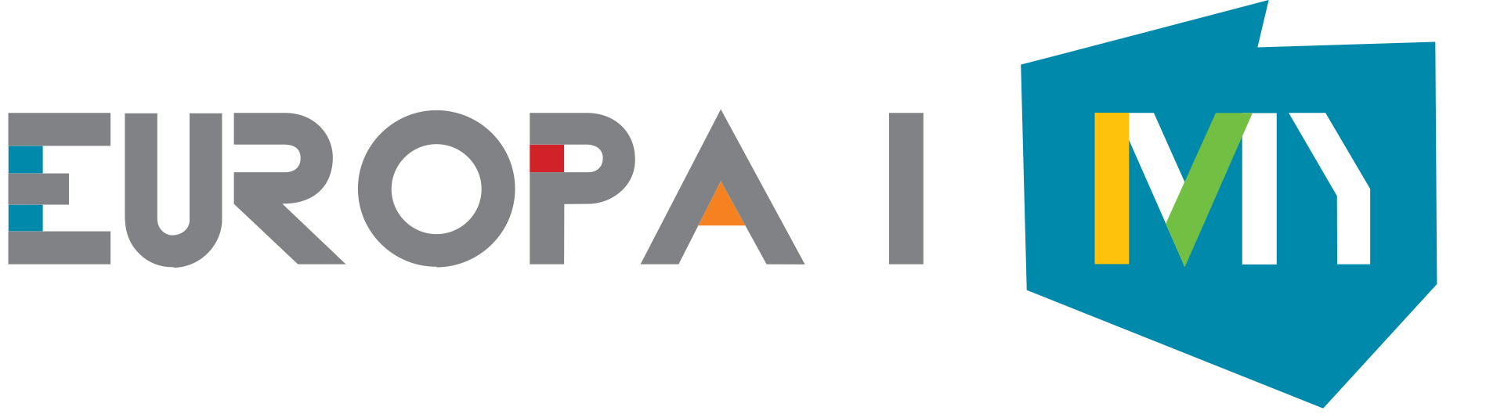
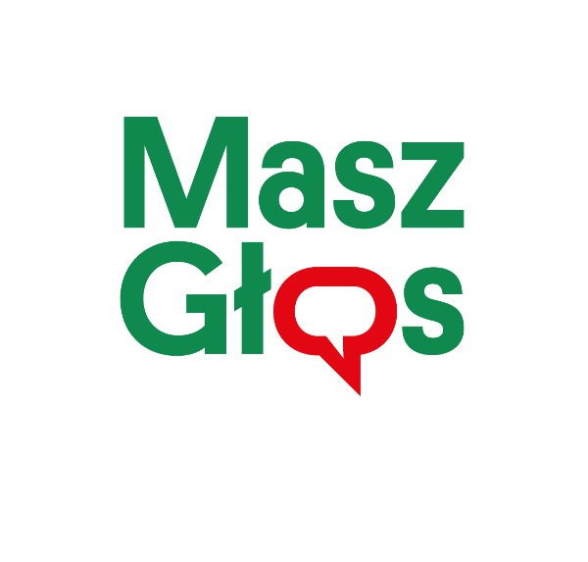
wraz z współdziałaczami akcji Masz Głos

